«Адам және заң» тақырыбында дөңгелек үстел жүргізілді...
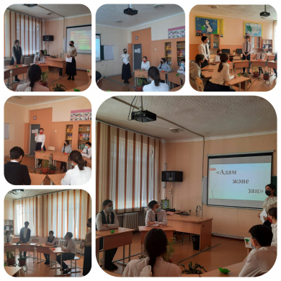

10 ақпан күні Қарағанды облысында білім беруді дамытудың оқу-әдістемелік орталығының ұйымдастыруымен өткізіліп жатқан "Құқықтық навигатор" апталығы аясында 10-11 сынып оқушылары арасында «Адам және заң» тақырыбында дөңгелек үстел жүргізілді. Мақсаты: Азаматтықты қалыптастыруға жағдай жасау, өркениетті қоғамды, әділеттілікті, демократияны, заңды құрметтеуді, қоғамға интеграцияны табысты әлеуметтендіруді дамытуға бағытталған құндылықтарды қалыптастыруға ықпал ету.

Проведен круглый стол на тему «Человек и закон»....

10 февраля в рамках тематической недели "Правовой навигаторр", организованной учебно-методическим центром развития образования Карагандинской области проведен круглый стол на тему «Человек и закон» среди учащихся 10-11 классов. Цель: Создание условий для формирования гражданственности, способствующей становлению ценностей, направленных на развитие цивилизованного общества, справедливости, демократии, уважения закона, успешной социализации интеграции в социум.

